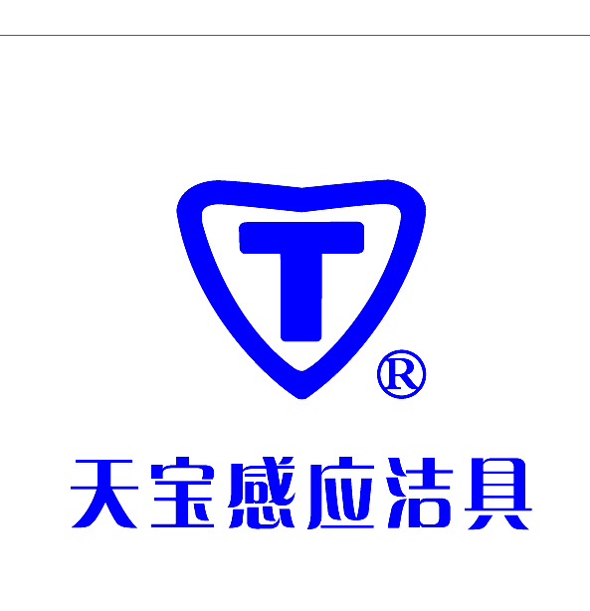

TDB-2明装感应蹲便冲洗器

安
装
使
用
说
明

石家庄市天宝感应洁具有限公司
尊敬的用户：
感谢您选用天宝公司本款产品，为保证达到最佳的产品使用效果，请您在安装、投入使用前，务必仔细阅读本说明，并且严格按相关要求操作，谢谢!

特别提示：
安装本产品前，必须反复冲洗供水管路，彻底清除管道中各种杂质；
供水管路口径为1英寸；水压最少在1公斤以上；
横、竖供水管路必须用“U”型管卡，牢牢固定，绝不允许管路上下左右窜动；
供水管道必须使用国标金属或PPR材料，足够坚固；

  - 产品的特点：

1、本产品获多项国家专利，交直流两用，外接电源、电池均可安装，外型美观，快速锁母连接，安装、维修极其简便；
2、感应窗、电磁阀等核心技术均为我公司自行研制、绝非市场采购，采用优质材料自行生产、质量更加可靠；
3、本产品为全自动控制，智能冲厕，无需手动，不留异味，干净卫生，有效避免病菌交叉感染，节水明显。
4、本产品无论在男厕（站姿或蹲姿）还是女厕（蹲姿），均可可智能冲水。
5、本产品具有遥控器在用户现场卫生间，调整感应距离、冲水时间的功能。
6、独有的方便保洁人员功能，任何物体在感应窗前（间隔1-3秒）连续晃动三次，感应窗红灯也闪烁三次，则会连续冲水20秒，提供卫生间便池充足的保洁用水；

二、 产品的参数

项目 | 要求 | 说明 | 项目 | 要求 | 说明
产品管径 | 1英寸 |  | 工作水压 | 1-4公斤
管道材质 | 金属或PPR | 国标 | 工作温度 | 5—40度
交流电源 | 6V电源 | 安装2.3米 | 直流电池 | 4节5号 | 碱性优质
感应距离 | 65cm | ±10 | 电池寿命 | 2年以上 | 正常情况
小冲时间 | 标准3秒 | 1-6秒可调 | 大冲时间 | 标准8秒 | 6-20 可调
保洁冲水 | 20秒 | 遮挡三次 | 安装高度 | 男部45cm | 女部35cm
外形尺寸 | 长×宽×高：200×80×110毫米

三、产品的安装：
1、首先要根据科学、合理、牢固、美观的原则布设供水管路，并且根据用户的实际情况，确定直流电池型，还是带220V电源插座的交流型。
2、直流电池提供电源，不用布设电线，安装更加简便，使用更加安全；但是每2年左右需要更换电池；
3、交流电源，在安装简便性、安全性方面均不如电池直流型，唯一的优点是不用更换电池，安装高度，应在距地面2.3米以上是安全地方。
4、安装本产品时，应待卫生间改造中所有工程项目，包括供水管道全部施工完毕后最后进行，以防产品的磕碰丢失，每套产品的前端最好有阀门，以方便换电池、维修。
5、产品安装前，必须彻底清楚管道中的杂质，感应窗离银色外壳边缘近的一方朝上，以产品的下沿为准，男厕据地面45cm，女厕据地面35cm，误差为±2厘米；将一寸的供水管道水平平整切割，再上翻14-14.5厘米同样切割。
6见下图：
产品外观不要装反
感应窗
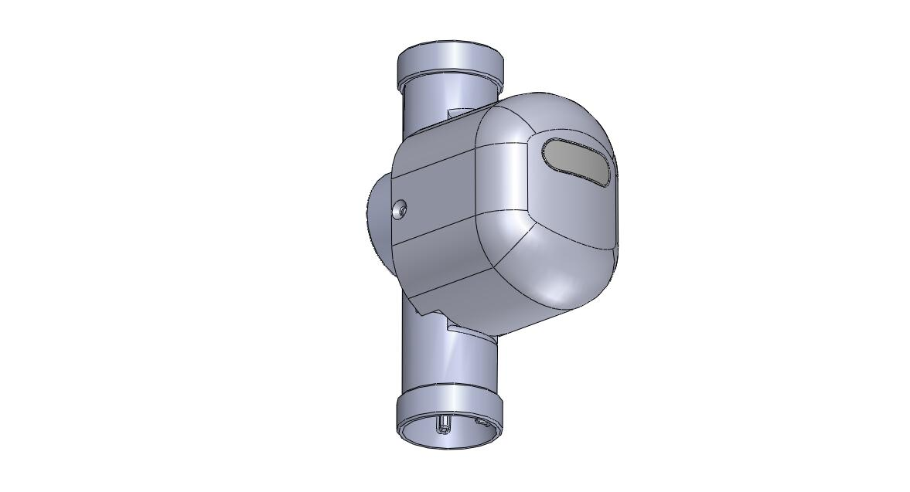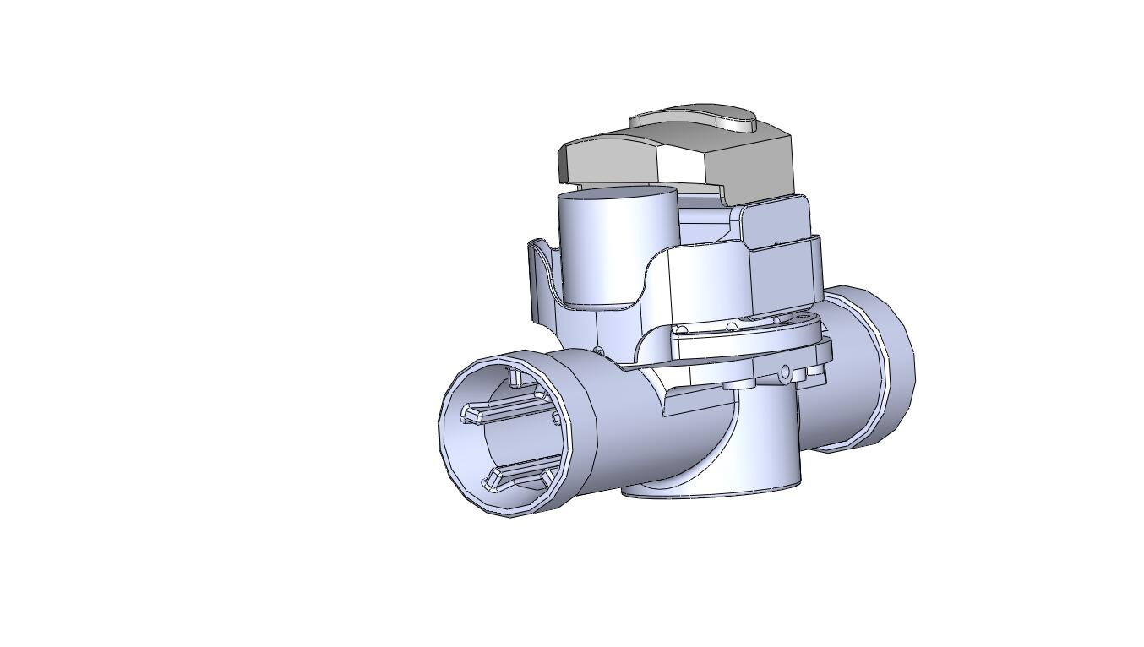
产品内芯
有卡条的一边朝下
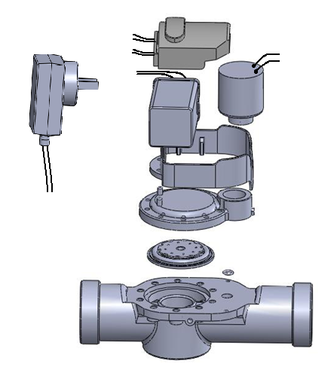
感应窗
电磁阀内
有弹簧衔铁
定位架
阀盖
电池盒
ABS主体
不锈钢胶垫组合
密封胶圈
10个螺丝上紧
电源型变压器
变压器线
电磁阀线
感应窗线
电池盒线
7、具体安装步骤与方法详见图纸
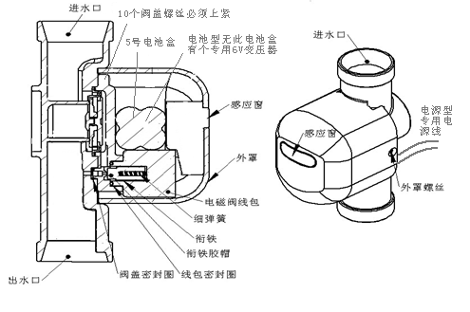

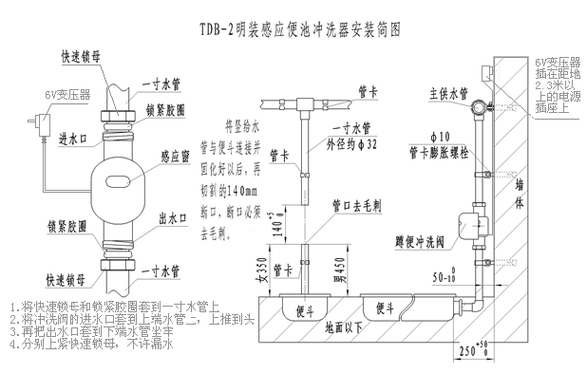
四、产品的使用：
1、当您使用卫生间，进入或离开产品的感应范围，感应窗红灯都会闪烁一次，表明已经接受到了您到来或离开的信号，工作正常，并且会自动冲水。
2、本产品无论在男厕（站姿或蹲姿）还是女厕（蹲姿），都可以智能判定大小便，从而采用不同冲水时间；
3、人在本产品感应范围内，无论蹲站，滞留1分钟以内离开时，为小便冲水，标准时间3秒（可以在1—6秒间任意调整）；滞留1分钟以上离开时，为大便冲水，标准时间8秒（可以在6—20秒间任意调整）；
4、预冲水功能，如果本产品1小时内无人使用，来人时则会先冲水2秒以湿润便斗；
5、自动保洁功能，如果48小时无人使用，产品会自动小冲水一次；
6、保洁用水功能，任何物体在感应窗前（间隔1-3秒）连续晃动三次，感应窗红灯也闪烁三次，则会连续冲水20秒，以供便池保洁用水；
7、遥控器功能，本产品安装后，如有不适，可以用遥控器对感应距离和冲水时间再做适当现场调整。

五、常见的故障

1、产品无法关闭长流水，检查产品电磁阀是否有杂质堵塞，清洗后，务必原拆原装，产品中螺丝、弹簧等千万不要丢失，一定装好。
2、感应窗红灯每2秒闪一次，产品不工作，应为没电，请更换电池。
3、红灯不闪，产品也不工作，检查电线接插件是否松动，接反，异常。

